"ЫБЫРАЙ АЛТЫНСАРИН АТЫНДАҒЫ №1 ЖАЛПЫ БІЛІМ БЕРЕТІН МЕКТЕБІ" КММ ҚЫЗМЕТКЕРЛЕРІ 2024 ЖЫЛҒЫ 01 КЫРКҮЙЕК БОЙЫНША
№ | Педагогтың/техперсоналдың ТАӘ | Ұйым атауы, лауазымы | 3*4 суреті | Жүктеме және кесте | бұйрықтың № және тағайындалған күні | Қандай санатқа ие, бұйрық № берілген күні, сертификаттардың барлығы | Білім беру мекемелері бойынша жүріп-тұру туралы мәліметтер (жұмыстан босату туралы бұйрық №, жұмысқа орналастырылған күні)
1 | Есенаманова Асель Даутовна | «Ы. Алтынсарин атындағы № 1 жалпы білім беретін мектебі» КММ  Басшының м.а., басшының ТЖ жөніндегі орынбасары, көркем еңбек мұғалімі | 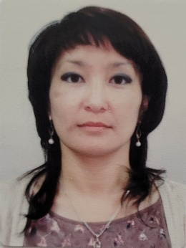 | басшының ТЖ жөніндегі орынбасарының 1,5 ставкасы | 04.08.2017 жылғы  № 71 | Педагог-сарапшы, көркем еңбек мұғалімі,  19.07.2021 жылғы № 206
2 | Семенова Елена Анатольевна | «Ы. Алтынсарин атындағы № 1 жалпы білім беретін мектебі» КММ  Математика және информатика мұғалімі |  | 24 сағат | 20.08.1997 жылғы  № 66 | Педагог-зерттеуші, учитель Математика және информатика мұғалімі,  12.07.2021 жылғы № 68
3 | Кабжанов Даулет Нурахметович. | «Ы. Алтынсарин атындағы № 1 жалпы білім беретін мектебі» КММ  Дене шынықтыру және көркем еңбек мұғалімі | 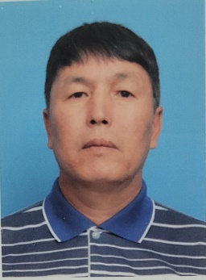 | 24 сағат | 01.12.2008 жылғы  № 96 | Педагог-сарапшы, көркем еңбек мұғалімі  25.12.2019 жылғы № 566;  Педагог-сарапшы, дене шынықтыру мұғалімі
4 | Гасевская Инна Александровна | «Ы. Алтынсарин атындағы № 1 жалпы білім беретін мектебі» КММ  Дене шынықтыру мұғалімі | 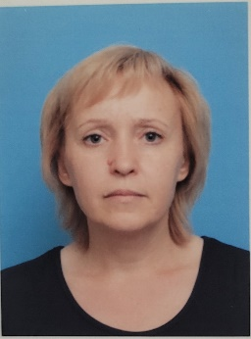 | 24 сағат | 27.08.2011 жылғы  № 60 | Педагог-сарапшы, дене шынықтыру мұғалімі, 19.07.2021 жылғы № 209
5 | Жунусова Гульнара Сакеновна | «Ы. Алтынсарин атындағы № 1 жалпы білім беретін мектебі» КММ  Басшының ОТЖ жөніндегі орынбасары | 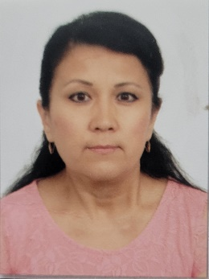 | Басшының ОТЖ және ҒӘЖ жөніндегі орынбасарының 1,5 ставкасы | 12.07.2010 жылғы  № 27 | Педагог – эксперт өзін-өзі тану (жаһандық құзыреттілік)  19.07.2021 жылғы № 209,  басшының орынбасары  3 санат, 22.01.2021 жылғы № 16
6 | Пахомов Владимир Валерьевич | «Ы. Алтынсарин атындағы № 1 жалпы білім беретін мектебі» КММ  Физика мұғалімі | 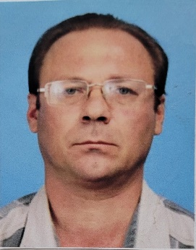 | 24 сағат | 11.08.2010 жылғы  № 31 | Педагог-зерттеуші, физика мұғалімі,  31.12.2019 жылғы № 256
7 | Зейнатулина Кульпахта Ержановна | «Ы. Алтынсарин атындағы № 1 жалпы білім беретін мектебі» КММ  Орыс тілі және әдебиет мұғалімі | 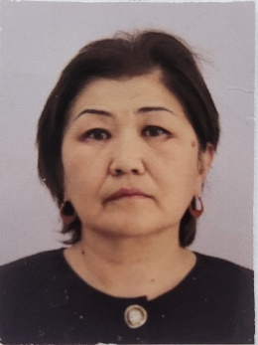 | 24 сағат | 03.09.2019 жылғы  № 226 | Педагог- модератор, Орыс тілі және әдебиет мұғалімі, 01.08.2022 жылғы № 183
8 | Данилова Валентина Александровна | «Ы. Алтынсарин атындағы № 1 жалпы білім беретін мектебі» КММ  Бастауыш сынып мұғалімі | 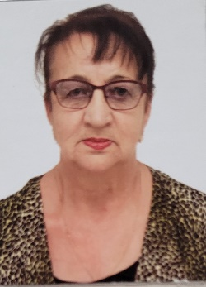 | 20 сағат | 01.09.2018 жылғы  № 62 | Санатсыз
9 | Корнева Елена Васильевна | «Ы. Алтынсарин атындағы № 1 жалпы білім беретін мектебі» КММ  Бастауыш сынып мұғалімі | 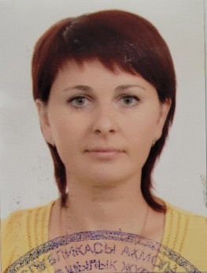 | 24 сағат | 29.08.2017 жылғы  № 84 | Педагог-зерттеушы, Бастауыш сынып мұғалімі, 12.07.2021 жылғы № 68
10 | Алимбаева Евгения Дмитриевна | «Ы. Алтынсарин атындағы № 1 жалпы білім беретін мектебі» КММ  Логопед | 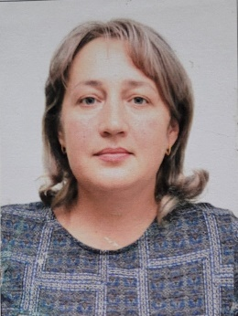 | мұғалім – логопедтың 1 ставкасы және ИҚК мұғалім-логопедінің 0,5 ставкасы | 30.09.2019 жылғы  № 248/1 | Педагог-сарапшы, мұғалім – логопед 23.10.2021 жылғы № 285
11 | Мацулевич Марина Викторовна | «Ы. Алтынсарин атындағы № 1 жалпы білім беретін мектебі» КММ  Ағылшын тілі мұғалімі | 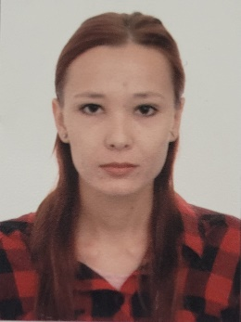 | 24 сағат | 28.08.2017 жылғы  № 81/1 | Педагог-модератор, Ағылшын тілі мұғалімі  26.12.2019 жылғы № 203/1
12 | Сулейменова Ардак Социаловна | «Ы. Алтынсарин атындағы № 1 жалпы білім беретін мектебі» КММ  Қазақ тілі мұғалімі | 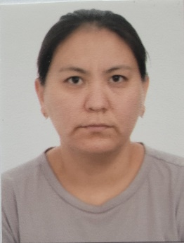 | 24 сағат | 03.09.2018 жылғы  № 73 | Педагог – модератор, Қазақ тілі мұғалімі  05.09.2024 жылғы № 135
13 | Сивоконь Светлана Николаевна | «Ы. Алтынсарин атындағы № 1 жалпы білім беретін мектебі» КММ  Бастауыш сынып мұғалімі | 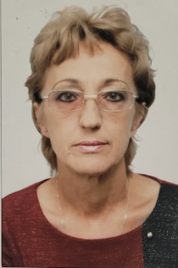 | 24 сағат | 29.08.2017 жылғы  № 83 | Педагог-модератор, Бастауыш сынып мұғалімі, 11.08.2023 жылғы № 195
14 | Мансурова Айгуль Сагинтаевна | «Ы. Алтынсарин атындағы № 1 жалпы білім беретін мектебі» КММ  Тарих мұғалімі | 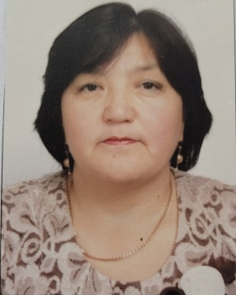 | 24 сағат | 02.09.2017 жылғы  № 99 | Педагог – сарапшы, тарих мұғалімі, 30.06.2023 жылғы № 98
15 | Майорова Олеся Михайловна | «Ы. Алтынсарин атындағы № 1 жалпы білім беретін мектебі» КММ  Химия, биология мұғалімі | 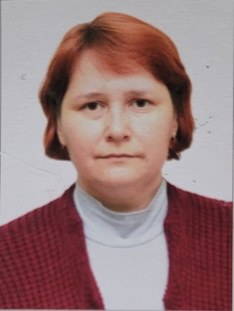 | 24 сағат | 29.08.2019 жылғы  № 221 | Педагог-сарапшы, химия мұғалімі 30.12.2021 жылғы № 317,  Педагог – сарапшы, биология мұғалімі 30.12.2021 жылғы № 317
16 | Макашева Людмила Кабиденовна | «Ы. Алтынсарин атындағы № 1 жалпы білім беретін мектебі» КММ  Бастауыш сынып мұғалімі |  | 24 сағат | 02.09.2017 жылғы  № 97 | Педагог-сарапшы, бастауыш сынып мұғалімі, 16.09.2024 жылғы № 397
17 | Гурущук Ирина Алексеевна | «Ы. Алтынсарин атындағы № 1 жалпы білім беретін мектебі» КММ  Педагог-ұйымдастырушы |  | 1 ставка педагога-ұйымдастырушының 1 ставкасы және педагог-кәсіби бағдар берушінің 0,5 ставкасы | 01.09.2014 жылғы  № 55 | Педагог – модератор, организатор детского движения, №135 от 5.09.2024
18 | Шермаганбетова Самал Зейнуллиновна | «Ы. Алтынсарин атындағы № 1 жалпы білім беретін мектебі» КММ  Дефектолог | 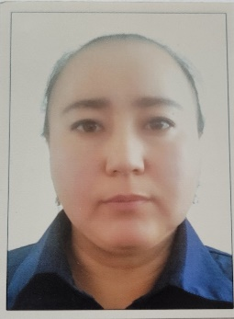 | дефектологтың 1 ставкасы, КПИ дефектологының 0,5 ставкасы | 01.09.2014 жылғы  № 59 | Педагог-сарапшы, мұғалім –дефектолог, 13.06.2022 жылғы № 51
19 | Жакупова Ильмира Кабдулловна | «Ы. Алтынсарин атындағы № 1 жалпы білім беретін мектебі» КММ  Бастауыш сынып мұғалімі | 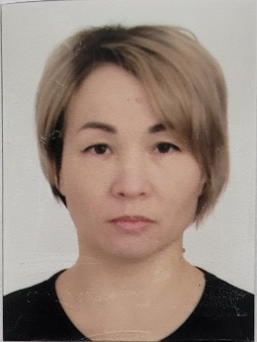 | 16 сағат | 01.03.2022 жылғы  № 35 | Педагог
20 | Петрова Екатерина Григорьевна | «Ы. Алтынсарин атындағы № 1 жалпы білім беретін мектебі» КММ  Ағылшын тілі мұғалімі | 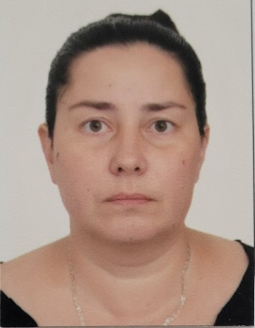 | 24 сағат | 19.09.2022 жылғы  № 127 | Педагог-сарапшы, Ағылшын тілі мұғалімі, 23.12.2021 жылғы № 285
21 | Иренова Алина Радионовна | «Ы. Алтынсарин атындағы № 1 жалпы білім беретін мектебі» КММ  Бастауыш сынып мұғалімі | 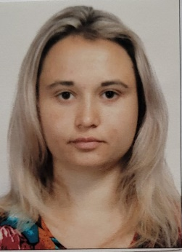 | 24 сағат | 31.08.2022 жылғы  № 108 | Педагог
22 | Зандер Виктория Яковлевна | «Ы. Алтынсарин атындағы № 1 жалпы білім беретін мектебі» КММ  Дене шынықтыру мұғалімі | 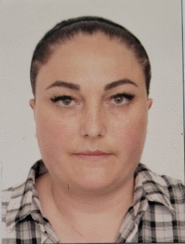 | 24 сағат | 31.08.2022 жылғы  № 107 | Педагог-сарапшы, Дене шынықтыру мұғалімі, 12.07.2021 жылғы № 68
23 | Балманбетова Жангулим Ибзатқызы | «Ы. Алтынсарин атындағы № 1 жалпы білім беретін мектебі» КММ  Қазақ тілі және әдебиет мұғалімі | 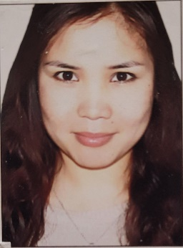 | 24 сағат | 05.02.2019 жылғы  № 146 | Педагог – модератор, Қазақ тілі және әдебиет мұғалімі, 5.09.2024 жылғы  № 135
24 | Пикалова Милана Николаевна | «Ы. Алтынсарин атындағы № 1 жалпы білім беретін мектебі» КММ  Социальный педагог КПИ |  | 1 ставка психолога и 0,5 ставки соц.педагога КПИ | № 94 от 02.09.2017 | Педагог
25 | Воеводина Катерина Валерьевна | «Ы. Алтынсарин атындағы № 1 жалпы білім беретін мектебі» КММ  Учитель информатики | 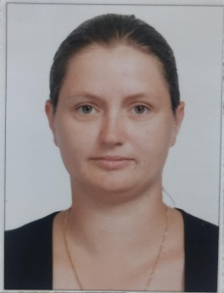 | 24 сағат | № 119/1 от 01.09.2021 | Педагог – модератор, учитель информатики №135 от 5.09.2024
26 | Калымова Марсия Рапыковна | «Ы. Алтынсарин атындағы № 1 жалпы білім беретін мектебі» КММ  Бастауыш сынып мұғалімі | 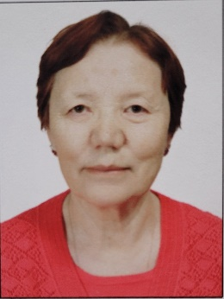 | 17 сағат | 10.01.2023 жылғы № 6 | Педагог
27 | Головинская Дарья Анатольевна | «Ы. Алтынсарин атындағы № 1 жалпы білім беретін мектебі» КММ  Бастауыш сынып мұғалімі | 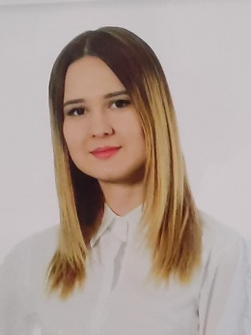 | 16 сағат | 10.08.2021 жылғы  № 103 | Педагог – зерттеуші, Бастауыш сынып мұғалімі, 25.08.2021 жылғы № 339
28 | Реш Алена Андреевна | «Ы. Алтынсарин атындағы № 1 жалпы білім беретін мектебі» КММ  Бастауыш сынып мұғалімі | 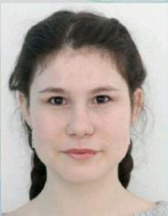 | 16 сағат | 31.08.2023 жылғы  № 102 | педагог
29 | Кабылбекова Адимау Майдановна | «Ы. Алтынсарин атындағы № 1 жалпы білім беретін мектебі» КММ  Қазақ тілі және әдебиет мұғалімі | 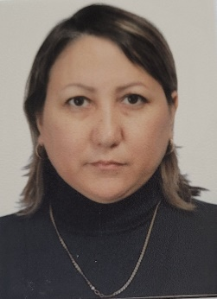 | 24 сағат | 21.08.2023 жылғы  № 96 | Педагог – зерттеуші, Қазақ тілі және әдебиет мұғалімі, 21.10.2024 жылғы № 79
30 | Сташенко Ирина Борисовна | «Ы. Алтынсарин атындағы № 1 жалпы білім беретін мектебі» КММ  Кітапхана меңгерушісі, математика мұғалімі | 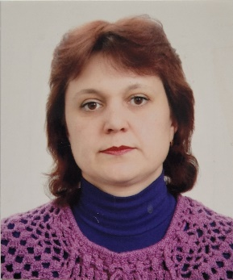 | 8 сағат | 09.12.2004 жылғы  № 17/2 | Педагог – модератор, математика мұғалімі
31 | Жунусбекова Назира Мухтаровна | «Ы. Алтынсарин атындағы № 1 жалпы білім беретін мектебі» КММ  Тарих мұғалімі | 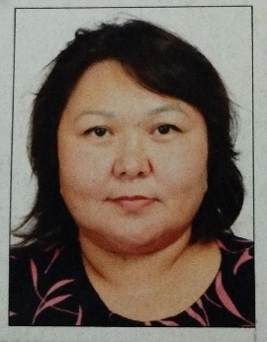 | 17 сағат | 29.08.2024 жылғы  № 110 | педагог
32 | Шевелева Галина Владимировна | «Ы. Алтынсарин атындағы № 1 жалпы білім беретін мектебі» КММ  Орыс тілі және әдебиет мұғалімі | 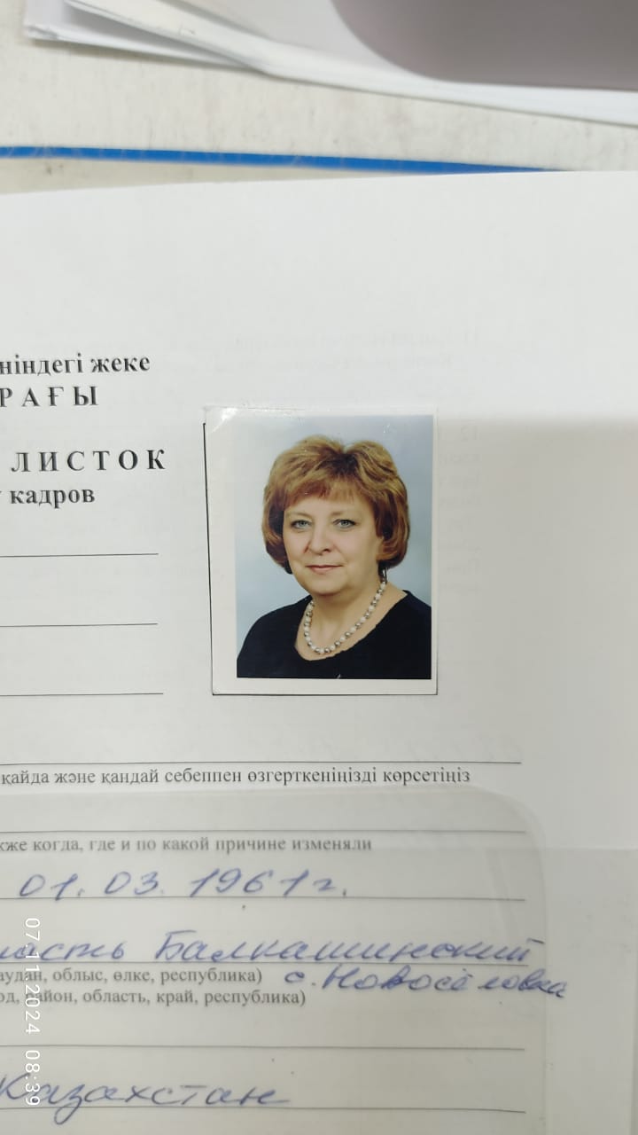 | 24 сағат | 03.09.2024 жылғы  № 117 | Педагог – модератор, орыс тілі және әдебиет мұғалімі  05.09.2024 жылғы № 135
33 | Тулепбаева Гульнара Сергеевна | «Ы. Алтынсарин атындағы № 1 жалпы білім беретін мектебі» КММ  Қазақ тілі және әдебиет мұғалімі | 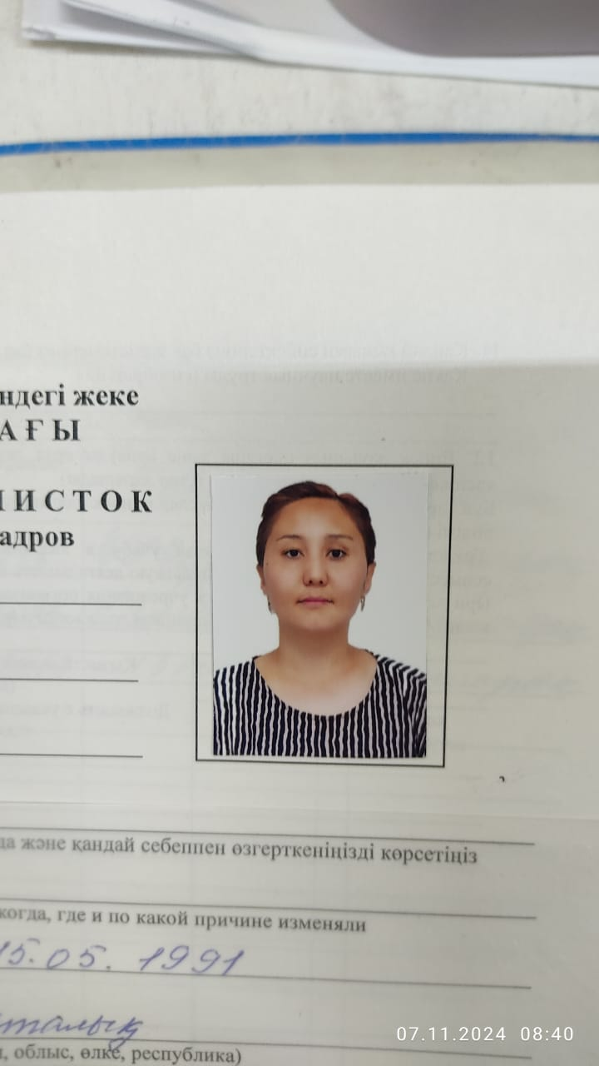 | 16 сағат | 01.09.2020 жылғы  № 325 | педагог
34 | Абдрахманова Мадина Амангельдиевна | «Ы. Алтынсарин атындағы № 1 жалпы білім беретін мектебі» КММ  Географии мұғалімі |  | 24 сағат | 01.10.2021 жылғы  № 315/1 | педагог
35 | Касенова Айгуль Каиргельдиновна | «Ы. Алтынсарин атындағы № 1 жалпы білім беретін мектебі» КММ  Әлеуметтік педагог, ағылшын тілі мұғалімі |  | 1 ставка, 8 сағат | 03.09.2024 жылғы  № 119 | педагог
Техникалық персонал
1 | Афанасьева Людмила Александровна | Қызметтік үй-жайларды жинаушы | 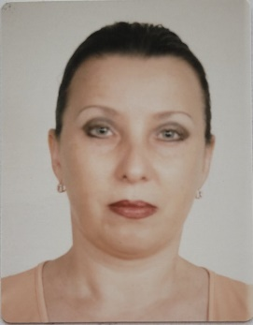 | 9:00 – 18:00 | 18.10.2003 жылғы  № 5/3
2 | Коппель Татьяна Викторовна | Қызметтік үй-жайларды жинаушы | 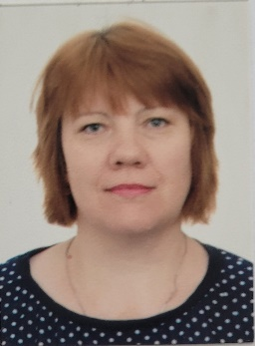 | 9:00 – 18:00 | 14.08.2017 жылғы  № 65
3 | Лапшина Татьяна Николаевна | Қызметтік үй-жайларды жинаушы | 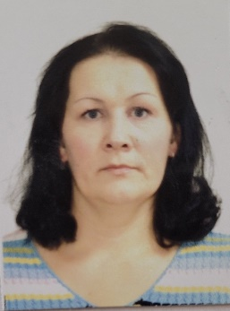 | 9:00-18:00 | 03.09.2019 жылғы  № 225
4 | Шкуркин Игорь Сергеевич | Электрик, ағаш ұстасы | 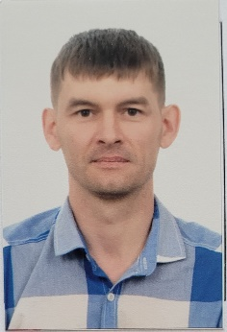 | 9:00-18:00 | 01.04.2013 жылғы  № 14
5 | Лукьянёнок Светлана Анатольевна | Басшының ӘШБ жөніндегі орынбасары | 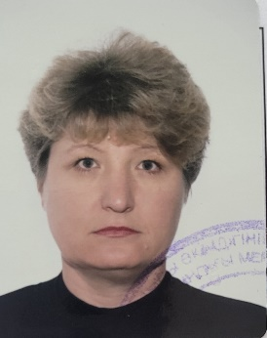 | 9:00-18:00 | 01.09.2021 жылғы  № 120
6 | Лукьянёнок Роман Владимирович | Ғимаратқа қызмет көрсету жөніндегі жұмысшы |  | 9:00-18:00 | 05.11.2021 жылғы  № 144/2
7 | Терещенко Танзиля Зейнулиновна | Қызметтік үй-жайларды жинаушы | 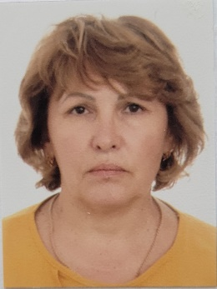 | 9:00-18:00 | 02.09.2020 жылғы  № 333
8 | Гурный Александр Петрович | Инженер | 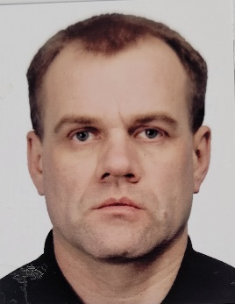 | 9:00-18:00 | 30.09.2006 жылғы  № 3/4
9 | Папёнова Лилия Александровна | Бас бухгалтер | 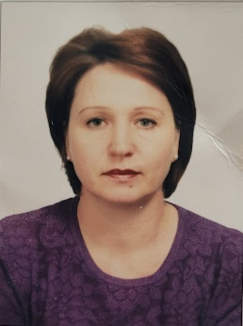 | 9:00-18:00 | 15.09.2021 жылғы  № 129
10 | Головинский Максим Максимович | Ғимаратқа қызмет көрсету жөніндегі жұмысшы | 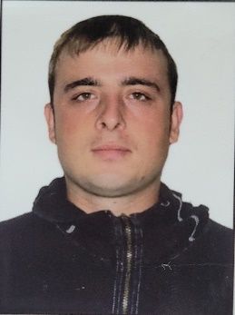 | 9:00-18:00 | 30.06.2022 жылғы  № 73
11 | Гаврилюк Наталья Франковна | Аула тазалаушы | 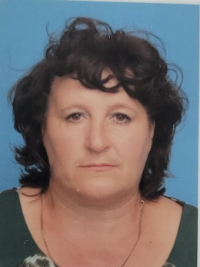 | 9:00-18:00 | 01.06.2023 жылғы  № 68
12 | Цицима Виктория Александровна | Хатшы - іс-жүргізуші |  | 9:00-18:00 | 23.01.2023 жылғы  № 11
13 | Гиллерт Вероника Сергеевна | Қызметтік үй-жайларды жинаушы | 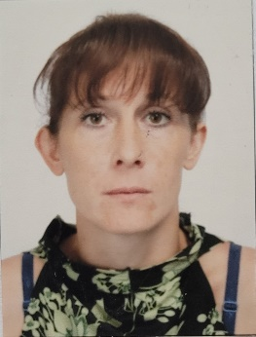 | 9:00–18:00 | 03.08.2018 жылғы  № 56
14 | Семенова Иван Сергеевич | ЭЕМ зертханашысы | 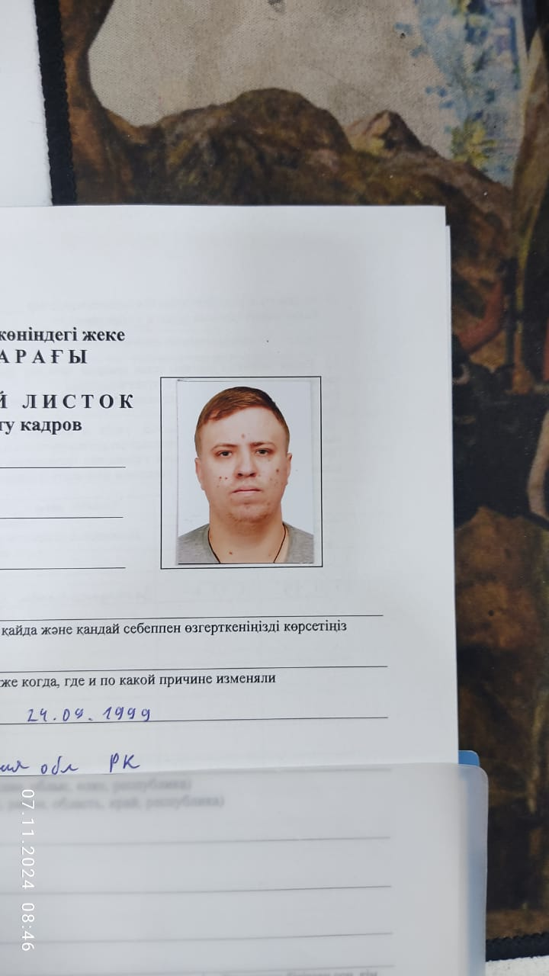 | 9:00 – 18:00 | 01.11.2023 жылғы  № 50
15 | Костаулетов Талгат Кайратович | Инженер | 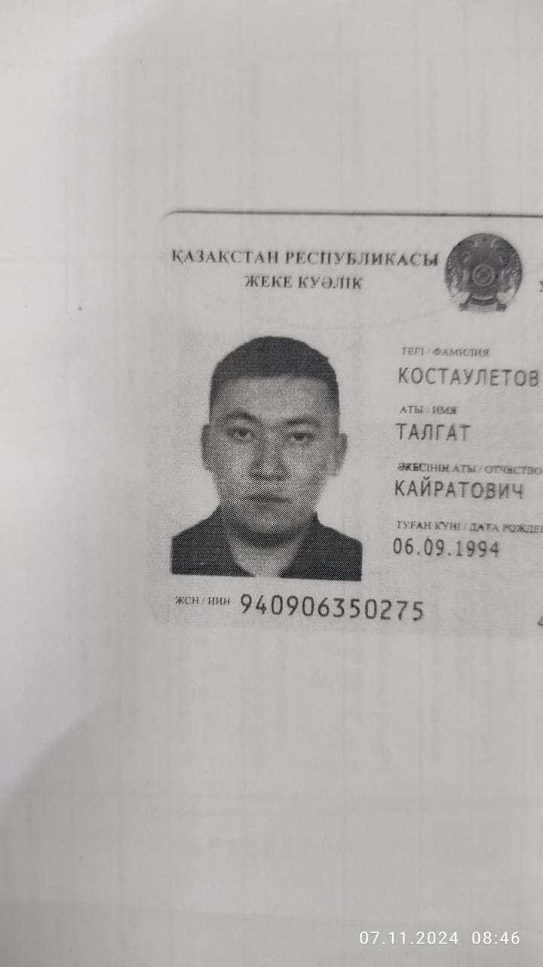 | 9:00 – 18:00 | 01.08.2024 жылғы  № 95
16 | Шандер Светлана Летнидовна | Қызметтік үй-жайларды жинаушы | 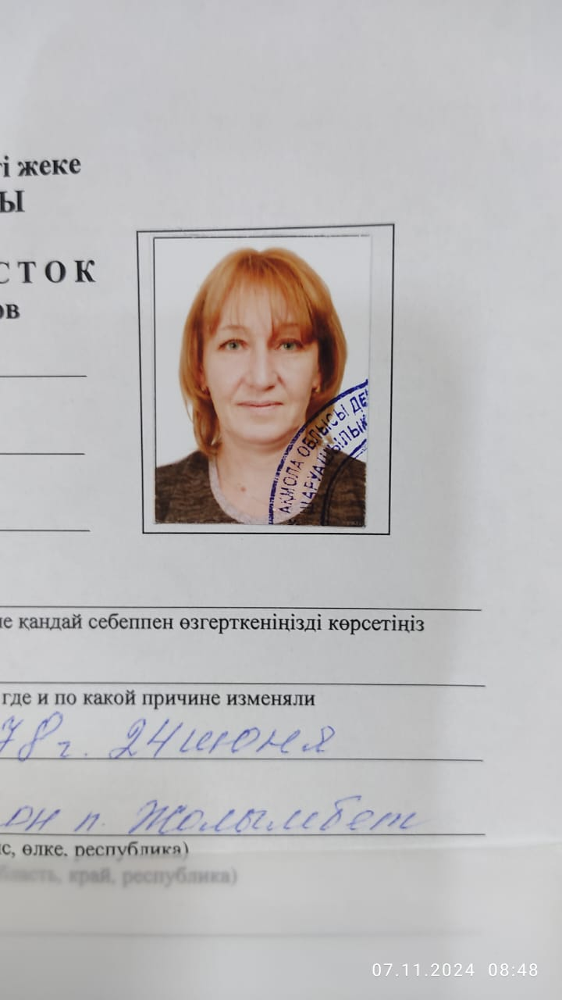 | 9:00 – 18:00 | 02.09.2024 жылғы  № 115
17 | Урсу Алена Георгиевна | Гардероб қызметкері | 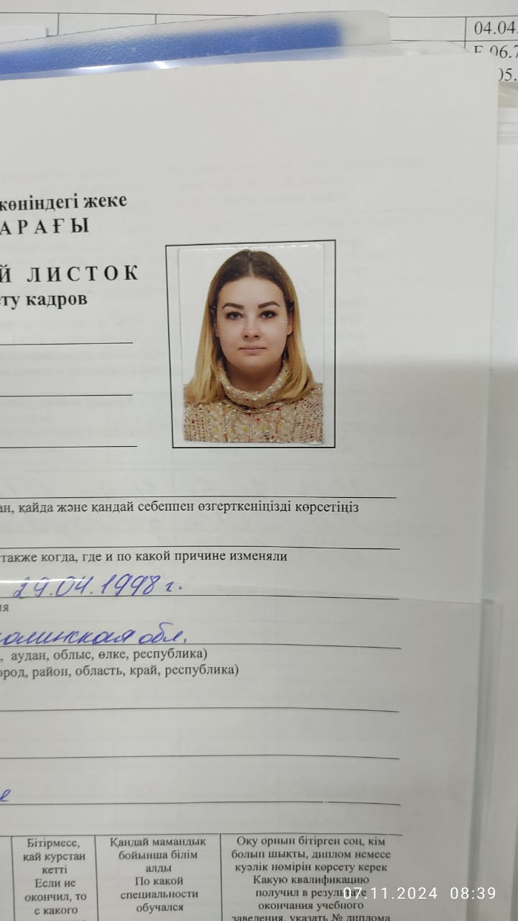 | 9:00 – 18:00 | 07.10.2024 жылғы  № 150
18 | Бурамбаева Меруерт Оспановна | аудармашы | 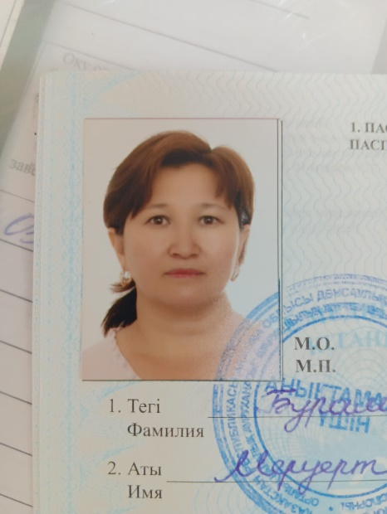 | 9:00 – 18:00 | 16.10.2024 жылғы  № 50
19 | Ғазиз  Ақжайна  Ұлгасқызы | вахтер | 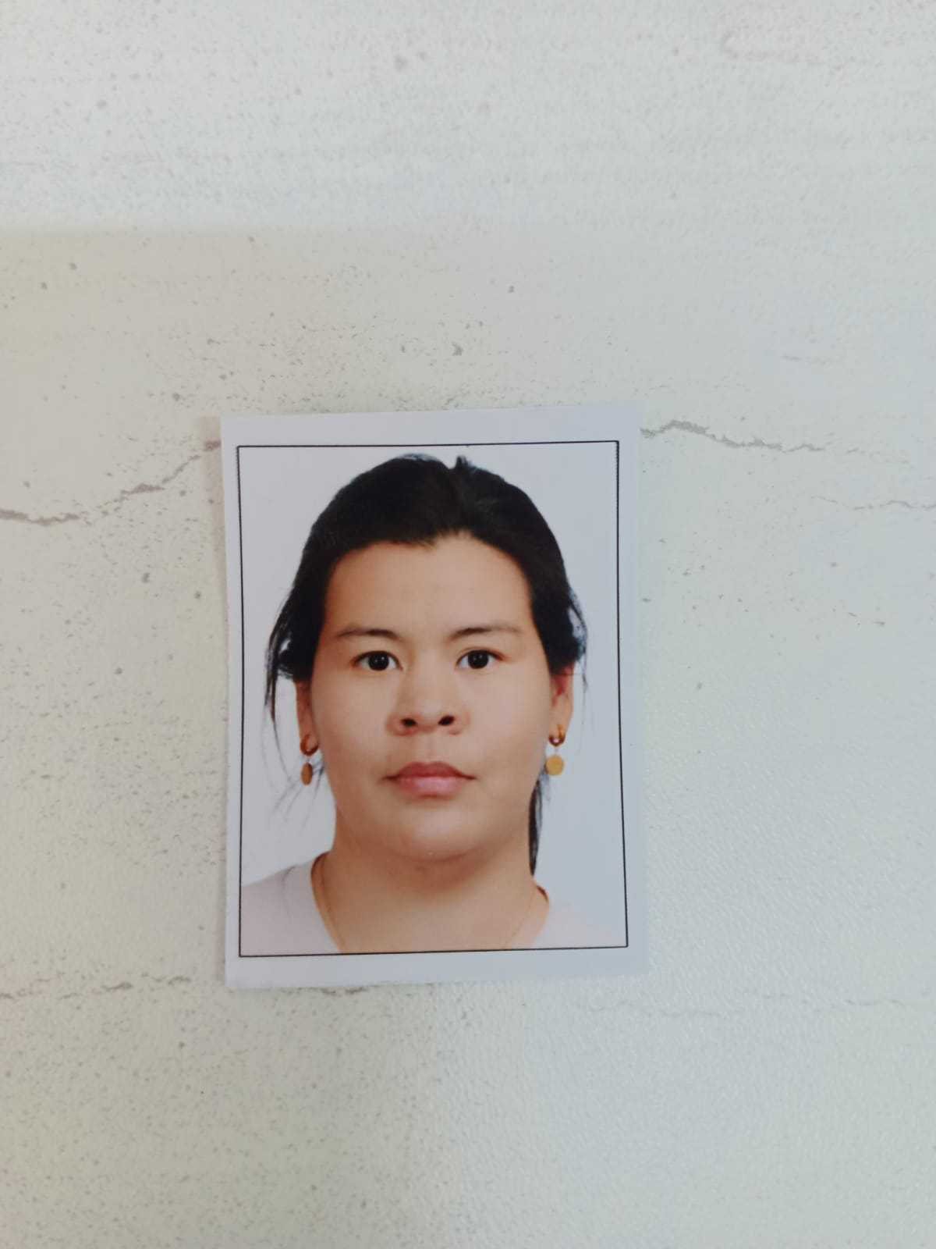 | 9:00 – 18:00 | 16.10.2024 жылғы  № 51
20 | Дулина Кристина Владимировна | Бухгалтер | 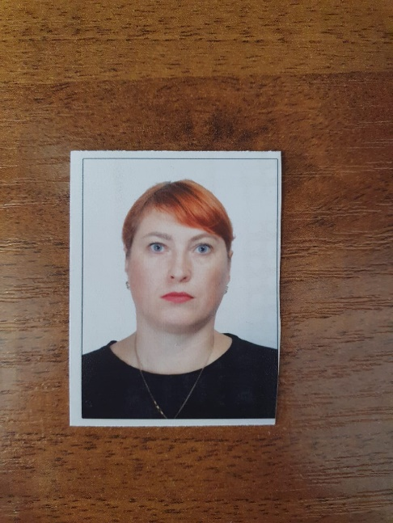 | 9:00-18:00 | 04.03.2024 жылғы  № 41

